Администрации городского округа Саранск
Департамент по социальной политике
Управление образования
Муниципальное дошкольное образовательное
учреждение "Детский сад №117»

Презентация проекта
"Путешествие в мир кино"

участницы конкурса
"Воспитатель года -2016"
Гераськиной Марии Николаевны
Тема: «Волшебный мир мультипликации или тайны рисованного мира»

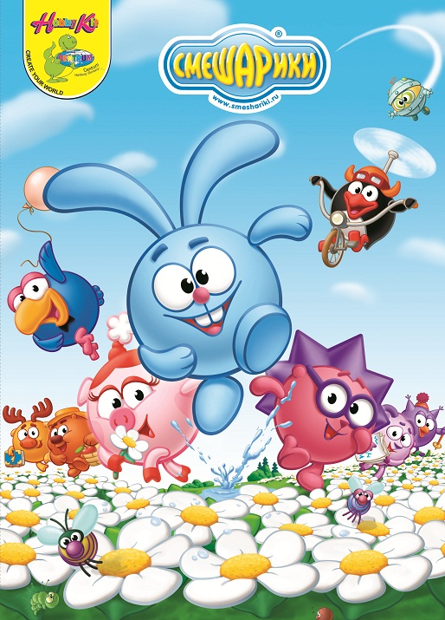
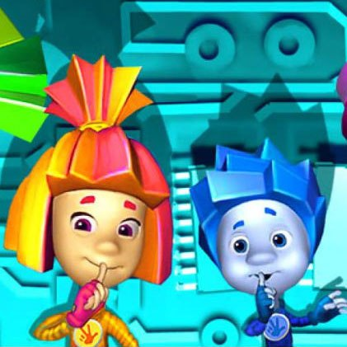

«Дети должны жить в мире красоты, игры, сказки,
музыки, рисунка, фантазии, творчества»
В. Сухомлинский

Педагогический проект
«Волшебный мир мультипликации или тайны рисованного мира»

Тип проекта: информaционно-творческий; краткосрочный.

Участники проекта: дети средней группы, воспитатели, родители воспитанников

Актуальность

Главная педагогическая ценность мультипликации как вида современного искусства заключается, прежде всего, в возможности интегративного развития личности. Кроме того, именно мультипликация помогает максимально сближать интересы взрослого и ребенка, отличаясь доступностью и неповторимостью жанра. С ее помощью можно сделать процесс обучения удовольствием для дошкольников. Положительное воздействие анимации может стать прекрасным развивающим пособием для раскрепощения мышления, развития творческого потенциала. Дети пяти-семи летнего возраста – известные «почемучки». Бесконечные «почему» требуют ответа и служат основанием для формирования собственных представлений, миропонимания и для творческого моделирования картины мира, что незамедлительно воплощается в детских рисунках. Дети очень дорожат своими рисунками, потому как в каждый из них они вложили частичку себя, проявив творчество. Можно делать выставки детских работ, хранить детские рисунки в папках. А можно сделать так, чтобы рисунки детей «ожили», начали двигаться и жить своей собственной жизнью. Многие психологи подтверждают, что мультипликация – это отличный способ открыть у юных дарований творческие задатки, развить коммуникативные способности и лидерские качества.

Цель проекта

Создание условий для развития личности ребенка дошкольного возраста средствами мультипликации.

Задачи проекта

- Познакомить детей с историей возникновения и развития мультипликации.
- Познакомить детей с процессом, средствами и техниками анимации.
- Расширить знания детей о таких профессиях, как сценарист, художник-аниматор, оператор съемки, звукооператор.
- Развивать творческое мышление и воображение.
- Формировать художественные навыки и умения.
- Развивать навыки связной речи, умение использовать разнообразные выразительные средства.
- Развивать информационную культуру и логическое мышление детей.
- Воспитывать эстетическое чувство красоты и гармонии в жизни и искусстве.
- Прививать ответственное отношение к своей работе.
- Воспитывать у детей умение работать в малых группах со сверстниками и взрослыми.

Гипотеза

Использование мультипликационного кино позволяет интегрировать разнообразные виды искусств (литературное, музыкальное, театральное, изобразительное творчество), что способствует развитию творческой личности.

Новизна представляемого опыта работы

Мы живем в современном мире, где нас всюду окружают инновационные технологии. Мы постоянно сталкиваемся с мультимедийными объектами- большую часть из которых занимает телевизионная система. Дети дошкольного возраста ежедневно смотрят мультфильмы. И зачастую не осознают сложность создания их. Мотивировать детей на создание мультфильма всегда очень просто, и на предложение попробовать создать самим мультфильм и побыть в роли «режиссера» дети откликаются охотно. Учитывая актуальность темы, использование мультипликационного кино повысит интерес к изобразительной деятельности и будет способствовать развитию творческой личности.

Интеграция образовательных областей

В данном проекте осуществляется интеграция следующих образовательных областей:
«Социально – коммуникативное развитие»
«Познавательное развитие»
«Речевое развитие»
«Художественно-эстетическое развитие»
«Физическое развитие»

Формы работы:
- беседы;
- непосредственно образовательная деятельность;
- продуктивная деятельность детей.

Предполагаемый результат

Для педагогов:

1. Повышение профессионального уровня в сфере информационно-компьютерных технологий.
2.Реализация творческого потенциала.

Для воспитанников:
- Включение ребенка в процесс творчества средствами мультипликации.
- Проявление эмоциональной отзывчивости, развитие мышления, воображения, умение выражать свои чувства средствами искусства.
- Развитие личностных качеств: самостоятельности, инициативы, взаимовыручки, ответственности.
- Развитие связной диалогической и монологической речи.
- Совместное творческое взаимодействие со сверстниками и взрослыми.
Для родителей:

Творческая активность родителей через активное включение в проект.

Этапы реализации проекта

I этап – организационный

Создание условий для реализации проекта.

- Изучение теоретической, методической литературы по данному направлению. Составление перспективного плана мероприятий.
- Подготовка и сбор иллюстративного материала, подбор художественной литературы, настольных игр, мультфильмов.

II этап − практический

Реализация проектной деятельности.

Практическая деятельность по проекту осуществляется в соответствии с тематическим планированием.

III этап − заключительный.

Презентация мультфильмов (индивидуальных и групповых).
Презентация проекта на педагогическом совете.

Тематический план проекта
«Волшебный мир мультипликации или тайны рисованного мира»

Месяц | Этап реализации проекта | Вид деятельности
Январь-  Февраль | I  организационный | - Изучение теоретической, методической литературы по данному направлению.  - Подбор художественной литературы, настольных игр.  - Подготовка иллюстративного материала.  - Разработка конспектов НОД.  - Беседа с детьми о технических средствах, участвующие в создании мультфильмов (фотоаппарат, диктофон, компьютер)  - Беседа с детьми о видах мультфильмов.  - Просмотр мультфильмов. Беседа по их содержанию, чему учат эти мультфильмы.
Март -  Апрель | II  Практический | - Создание рисунков, деталей и элементов сюжета по созданию мультфильма.  - Разработка и изготовление персонажей для будущего мультфильма.  - Консультация для родителей «Мультфильмы для дошкольников: как правильно выбирать?».  - Съемка кадров для мультфильма.  - Раскадровка и монтаж будущего мультфильма.
Май | III  Заключительный | - Отчет о проделанной работе  - Презентация проекта  «Волшебный мир мультипликации или тайны рисованного мира»  - Презентация мультфильмов

Таким образом, создание мультфильмов в дошкольном образовательном учреждении является неоспоримой инновацией в деятельности ДОУ, универсальным образовательным пространством, внутри которого, благодаря особой системе взаимоотношений взрослых и детей, происходит целостное развитие личности ребенка, раскрытие внутреннего мира каждого воспитанника.

Литература:

- Довгялло, Н. Техника и материалы в анимационном фильме/ Н. Довгялло//
Искусство в школе. №3. – 2007.
- Заглада Л. Дети и мультипликация. // Мир семьи. – 2005. - №11.
- Иванов-Вано. Рисованный фильм// http://risfilm.narod
- Иткин, В. Как сделать мультфильм интересным
- Красный Ю. Е., Курдюкова, Л. И. Мультфильм руками детей. Книга для учителя/ Ю. Е. Красный, Л. И. Курдюкова – Москва, Просвещение, 1990г.-174с.
- Оберемок С. М. Методов проектов в дошкольном образовании. – Новосибирск, 2005.
- Сухомлинский В.А. Сердце отдаю детям. Издательство «Радянська школа», Киев, 1973.
- Тимофеева Л. Л. Проектный метод в детском саду. «Мультфильм своими руками». – СПб.: ООО «ИЗДАТЕЛЬСТВО «ДЕТСТВО-ПРЕСС», 2011.
- Халатов, Н. Мы снимаем мультфильмы/ Н. Халатов – Москва, Молодая гвардия, 1986. – 159 с.

